Рекомендации для родителей «Вы сегодня обнимали своего ребёнка?»
Объятия в раннем детстве делают нас способными любить. Дети, выросшие до 7 лет без объятий, могут оказаться неспособными любить других. Из них, как правило, вырастают люди, находящиеся в разладе с обществом и склонные к антиобщественным поступкам, а также патологически неприспособленные к жизни.
Почему дети любят обниматься?
1. Мамины руки нежные.
2. Чувство защищенности.
3. Успокаивает.
4. Чувство, что есть друг.
5. Чувствуешь себя любимым.
6. Все хорошо.
7. Ощущение заботы.
8. Создается чувство тепла.
Объятия укрепляют отношения в семье.
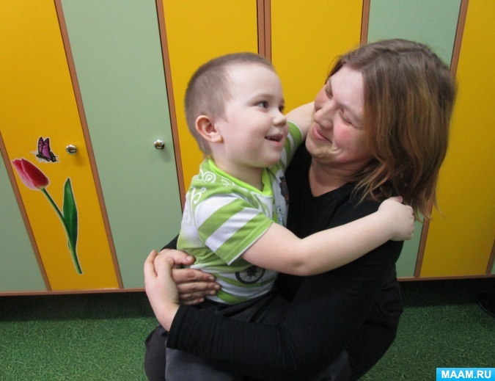
Те, кто не скупится на ласки, живут втрое) дольше сдержанных ханжей и грубых циников. В любом возрасте объятия полезны для грудной клетки, что способствует улучшению кровообращения.
Объятия приводят к увеличению уровня окситоцина — гормона, который снимает депрессию, снижает кровяное давление и уменьшает риск сердечных заболеваний. Когда люди обнимаются, у них в крови повышается уровень гемоглобина. Это ускоряет выздоровление от многих недугов. Объятия бодрят. Объятие полезно для здоровья. Оно укрепляет иммунную систему, снижает стресс и улучшает сон. Объятие — поистине чудодейственное средство от любых болезней. Отмечается тот факт, что, девочек обнимают гораздо чаще, чем мальчиков, однако взрослые не должны забывать, что дети нуждаются в любви и заботе независимо от половой принадлежности. Будьте внимательны…
Часто мальчики не дают родителям приласкать себя. Это не значит, что им не нужны прикосновения, нужны, просто немного в другой форме. Им нравится в шутку бороться, толкаться, им нужны крепкие рукопожатия и тому подобное. В этом возрасте ребёнок получает больше всего прикосновений, когда играет. Таким образом, когда вы играете с детьми во дворе, вы сразу говорите на двух языках: время и прикосновения. Особым талантом в искусстве объятий обладают матери, готовые день и ночь обнимать и утешать своих детей. Именно поэтому детишки всегда излучают жизненную энергию, радость и счастье. А теперь задумайтесь, кем в действительности является любой взрослый человек? Совершенно верно — ребенком, который вырос! В душе мы все остаемся детьми, поэтому во взрослой жизни мы нуждаемся в теплом объятии не меньше, чем в детстве.

Объятия в семье
Проведите семейный эксперимент, чтобы наполнить вашу жизнь радостью, позитивными эмоциями и счастьем.
Вам понадобится помощь и содействие всех членов вашей семьи. Итак, на протяжении месяца вам необходимо ежедневно, как минимум два раза (утром и вечером) обнимать своих близких. Если вы отнесетесь к данному упражнению со всей искренностью, можете не сомневаться, что по окончании эксперимента ваша жизнь изменится, и вы уже никогда не расстанетесь с ритуалом ежедневных объятий.

Сколько раз в день нужно обнимать ребенка?
Для того, чтобы ребенок выжил, его нужно обнимать 4 раза в день, для того, чтобы он чувствовал себя нормально - 8 раз в день, и для того, чтобы он стал успешным человеком - 12 раз в день. И, между прочим, не только ребёнка, но и взрослого.
Помните, ребёнку нужна ласка обоих родителей. Делая детям массаж, вы помогаете им снять усталость и одновременно говорите на языке прикосновений.
Нередко родители, интуитивно чувствуя, что их ребенок нуждается в поддержке, берут инициативу в свои руки и обращаются к нему с просьбой:
«Обними меня». Этот замечательный прием помогает ребенку открыться, улучшает его эмоциональное состояние и придает уверенность в себе. Дети всегда готовы крепко и от всего сердца обнять вас, потому что объятия приносят радость не только тем, кого обнимают, но и тем, кто обнимает.

Чем же так полезны «обнимашки»?
Объятия оказывают исключительно положительное влияние на процесс физического и умственного развития детей.
Прикосновения и объятия обладают обезболивающим эффектом. Именно поэтому мамин поцелуй или объятия так дороги для ребенка, разбившего локоть или коленку.
- Объятия в детстве делают нас способными любить.
- Когда люди «тискают друг друга», они повышают свой иммунитет.
- Объятия снижают уровень стресса.
- Объятия помогают человеку почувствовать себя защищенным, любимым, необходимым, снижают тревожность.
- Объятия повышают уровень счастья.
- Помните о том, что для поддержания психологического равновесия человеку требуется двенадцать объятий в день.
Обнимайте друг друга чаще — это поможет вам повысить собственную самооценку и подняться на новый уровень сознания. Обнимая других, вы в определенной степени обнимаете себя, обретая гармонию, радость, любовь и счастье.

